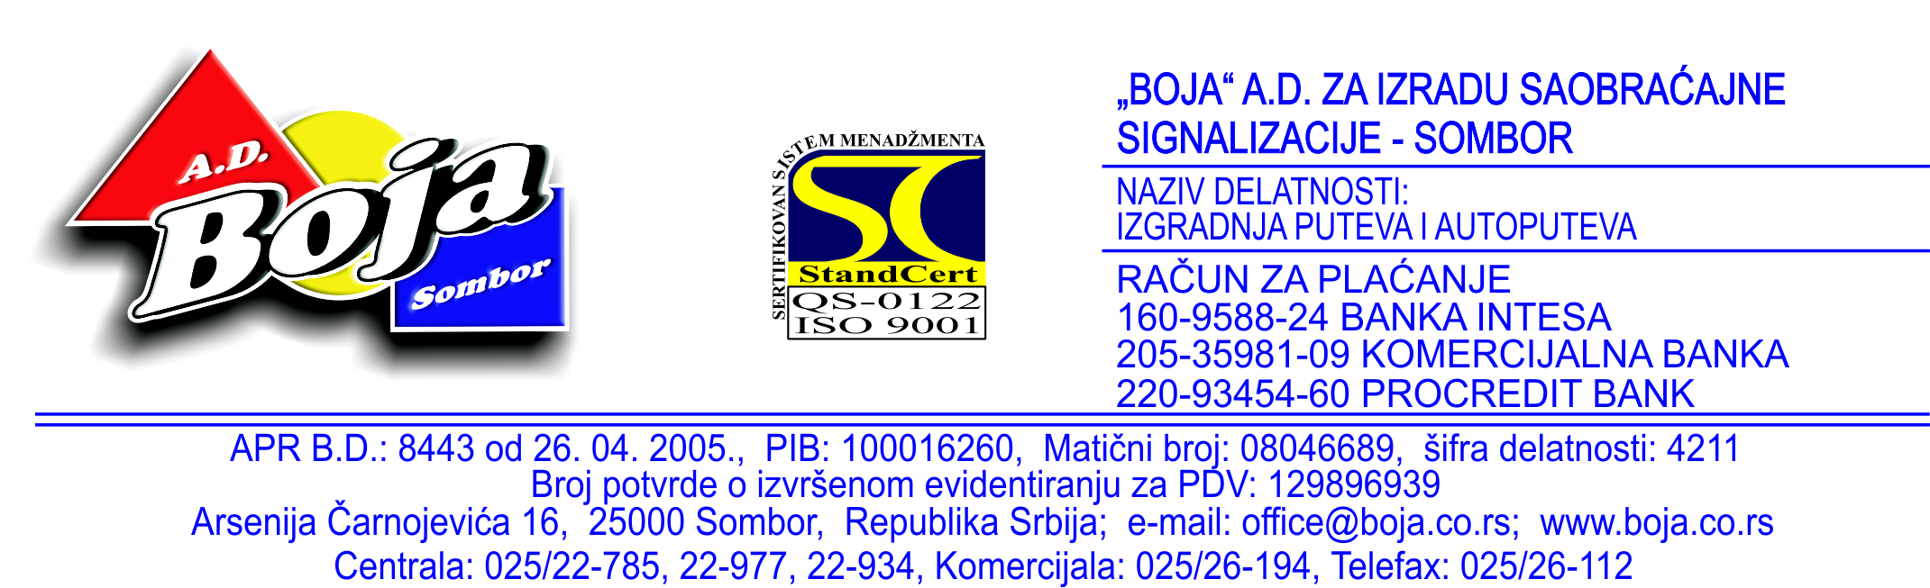
Na osnovu odredaba čl. 67 Zakona o tržištu hartija od vrednosti i dugih finansijskih instrumenata („Sl. glasnik RS“ 47/2006) i člana 5. Pravilnika o sadržini i načinu izveštavanja javnih društava i obaveštavanju o posedovanju akcija sa pravom glasa („Sl. glasnik RS“ 100/2006 i 116/2006) uprava akcionarskog društva „BOJA“ AD ZA IZRADU SAOBRAĆAJNE SIGNALIZACIJE SOMBOR objavljuje

I Z J A V U
o šestomesečnom planu poslovanja za drugo polugodište 2011 godine

- Poslovno ime, sedište i adresa, matični broj i PIB AD:
"BOJA" a.d. Za izradu saobraćajne signalizacije SOMBOR
Arsenija Čarnojevića broj 16, 25000 Sombor
Matični broj: 08046689; PIB 100016260;

2. Web site i e-mail adresa:
www.boja.co.rs; office@boja.co.rs

- Broj i datum rešenja upisa u Registar privrednih subjekata:
BD 8443 od 26.04.2005 godine;

- Delatnost (šifra i opis):
4211 - izgradnja puteva i autoputeva;

- Podaci o predsedniku i članovima upravnog odbora:
- Janković Zlatomir, predsednik
- Janković Goran, član
- Probojčević Djura, član
- Aleksandra Vujović, član
- Jelica Jurić, član.

6. Osnovni podaci o šestomesečnom planu poslovanja za tekuću poslovnu godinu, sa podacima o bitnim materijalnim događajima i transakcijama ostvarenim do datuma objavljivanja, a koji imaju značajni uticaj na finansijski položaj, uspeh i novčane tokove društva
Planom poslovanja AD za II polugodište 2011 godine predvidjeni su ukupni prihodi od 290,000.000,00 dinara i ukupni rashodi od 180,000.000,00 dinara.
Do dana objavljivanja ove izjave AD je poslovalo u granicama planiranih poslovnih ciljeva – nisu nastupile okolnosti koje bi mogle bitno uticati na finansijski položaj, novčane tokove i realizaciju plana.

Primerak ove izjave akcionarsko društvo istovremeno dostavlja Komisiji za hartije od vrednosti i organizovanom tržištu na koje su uključene akcije društva i objavjuje je na svom web site-u.

U Somboru, 01.10.2011 godine direktor AD „Boja“ Sombor

el.inž Dragan Kusonić

